E-mail do professor: natalia@colegiodivinomestre.com

Data limite de entrega: 23 /04 /2020.

Preencher o assunto do e-mail com o nome do arquivo complementando com o nome do aluno.

Aluno(a):____________________________________________ Data: 16/04/2020

S4_A1_EnsinoReligioso_04

Olá famílias!

- Oração. (Agradeça pela natureza)
Estamos nos aproximando da semana dos povos indígenas
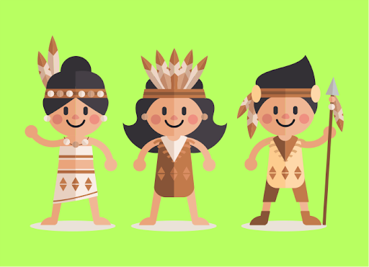

Em nossa aula vamos conhecer um pouco mais da história e principalmente sobre os princípios da espiritualidade indígena.

- Assistam ao vídeo:

O céu dos índios. Zis Boa Noite.
https://www.youtube.com/watch?v=5pMYBIHf2VE

3) Leia para seus filhos essa rápida reflexão preparada com o auxílio do material do COMIN, fala sobre o povo Jamamadi Deni, que é um importante povo indígena do Brasil, que vive na Amazônia.

As pessoas do povo Jamamadi Deni não possuem uma preocupação restrita somente entre os seres humanos, mas percebem sua ligação com os animais e as plantas.
As crianças Jamamadi Deni participam ativamente da vida do seu povo. Elas aprendem desde muito cedo a cuidar da floresta e dos animais que ali vivem. Para as pessoas Jamamadi Deni, um animal, planta, rio, igarapé pode ser gente, ou até um ser espiritual.
Para os povos indígenas, a espiritualidade têm uma relação muito forte com os seres, sejam eles humanos, animais, árvores ou plantas.
A vida agitada nas grandes cidades e nos espaços urbanos tem afastado as crianças do contato físico com o ambiente natural. É difícil aprender a amar e a cuidar do espaço onde vivemos se não interagimos com ele. A ética do cuidado e a percepção de que também nós estamos incluídos e incluídas dentro da teia da vida traz outro sentido na relação com todas as formas de vida. Temos muito a aprender com os povos da floresta.

4) Atividade:

Para os povos indígenas a natureza e todos seus recursos naturais são valiosos. Dividimos o mundo com outros seres vivos: animais e plantas. Por isso devemos cuidar e respeitar o nosso planeta e todos os seres que vivem nele. Precisamos ter um olhar de fé para a natureza.
Com isso, a proposta de atividade é que primeiramente vocês tenham um momento em meio à natureza, olhando o céu, as nuvens, o sol, a lua, as estrelas, ou observando e tocando elementos da natureza como a terra e a água, utilize o que você tem por perto.

Para os indígenas, a natureza é valiosa pois tem uma relação com a espiritualidade. E para você e sua família a natureza também é valiosa?!

Converse em família e represente através de um desenho o que para vocês é valioso na natureza.

Exemplo:

Se o sol for valioso, desenhe ele e escreva.

“O SOL É VALIOSO”

“”

A atividade do desenho pode ser fotografada e enviada para o e-mail da Profª Natália.

